**Caso 1**

Entregado el 10 de diciembre: [1Z5X156X0395886969](https://gamestop.narvar.com/gamestop/tracking/carrier?service=16&tracking_numbers=1Z5X156X0395886969)

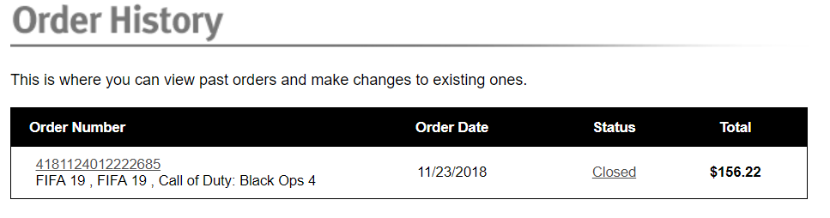

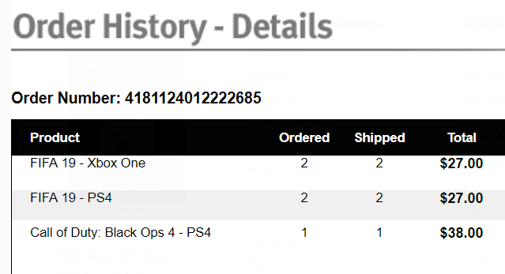

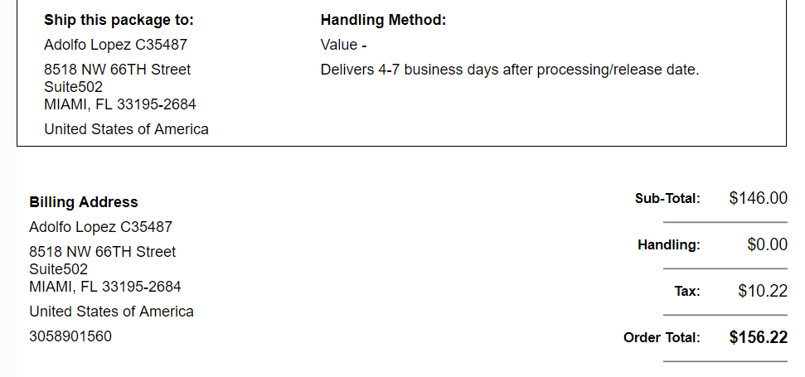

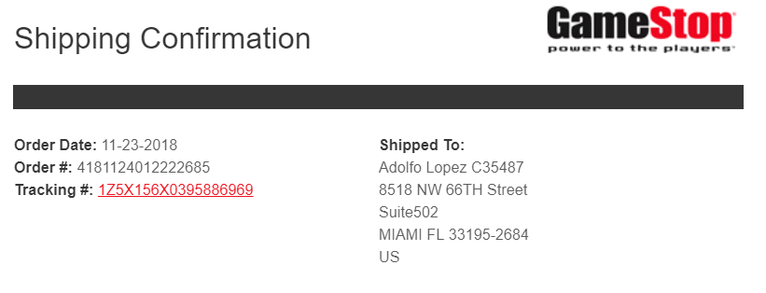

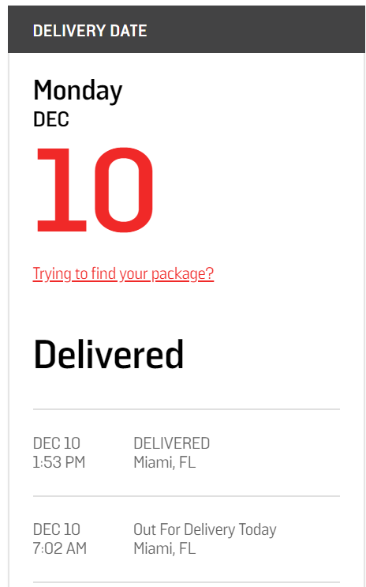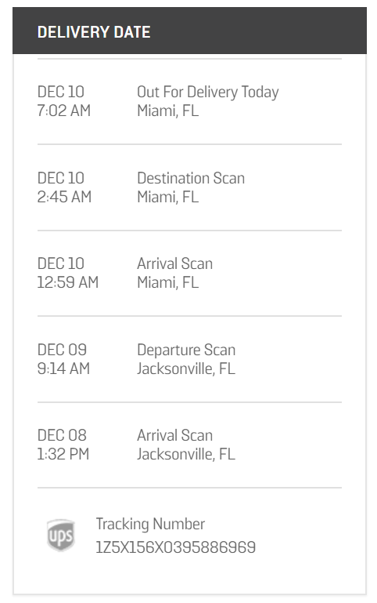

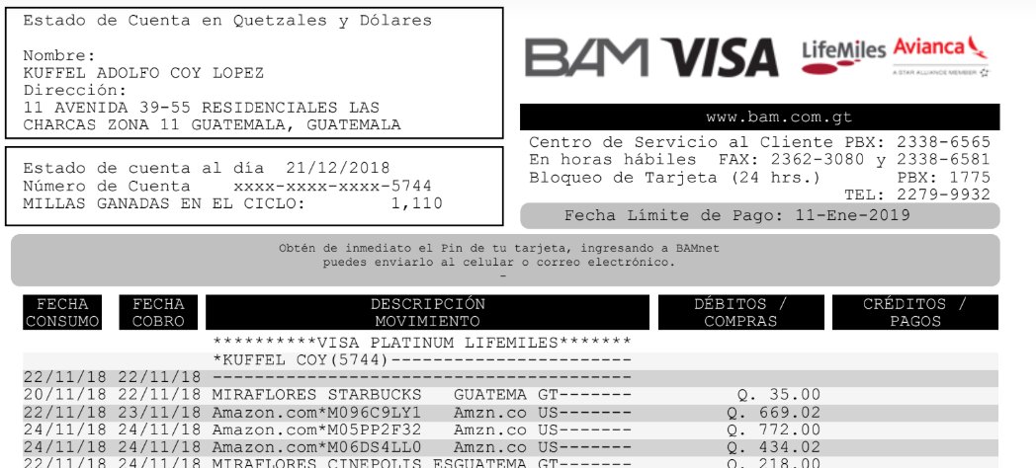

Tipo de cambio 7.72 = Q772 y Q434.02

Se compraron gift cards de Gamestop en Amazon para realizer el pago

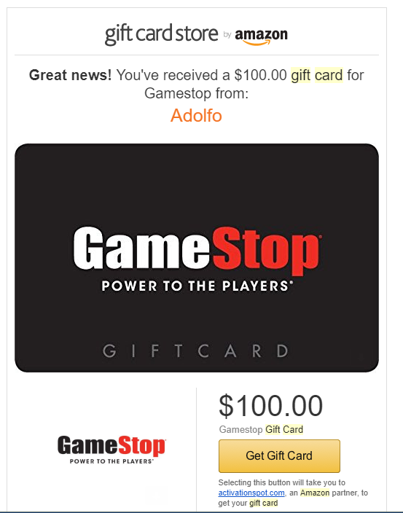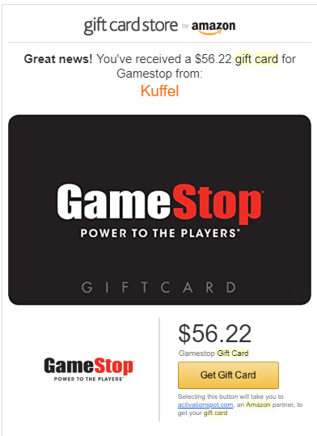

**Caso 2**

Entregado el 5 de diciembre: [1Z5X156X0393714184](https://gamestop.narvar.com/gamestop/tracking/carrier?service=16&tracking_numbers=1Z5X156X0393714184)

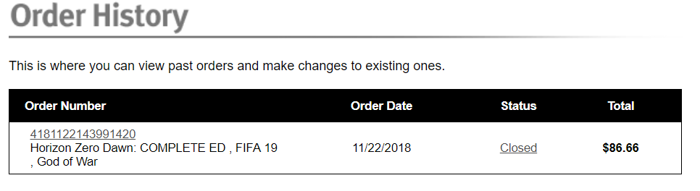

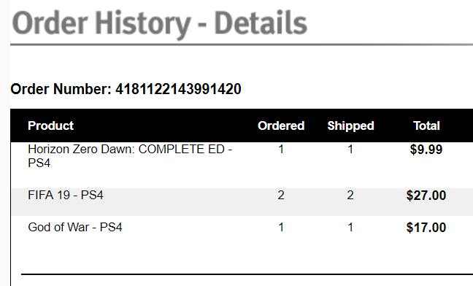

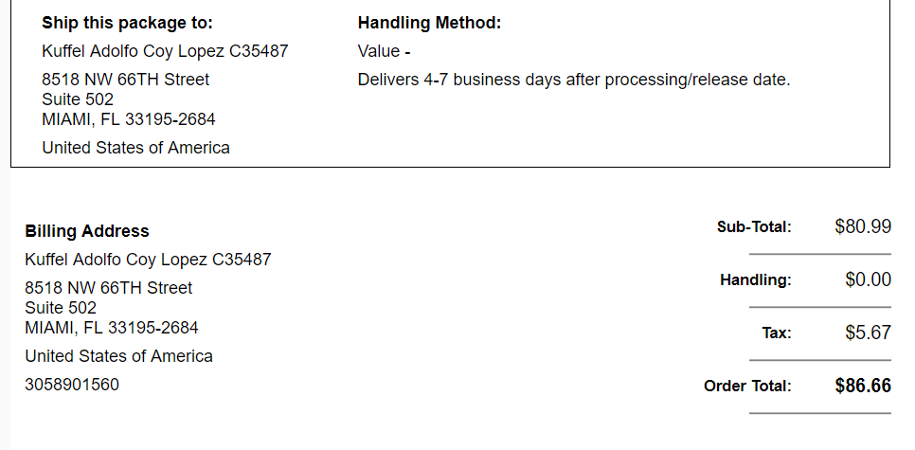

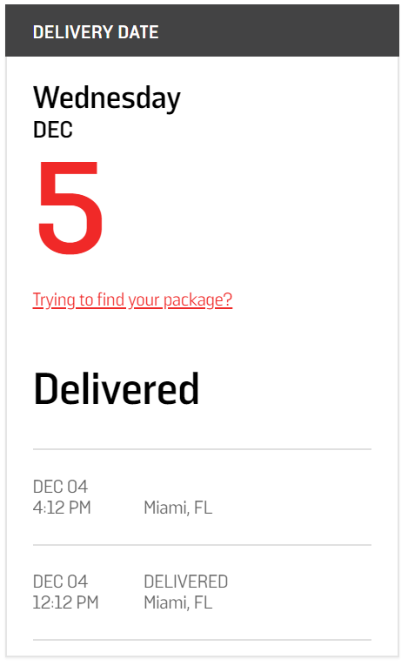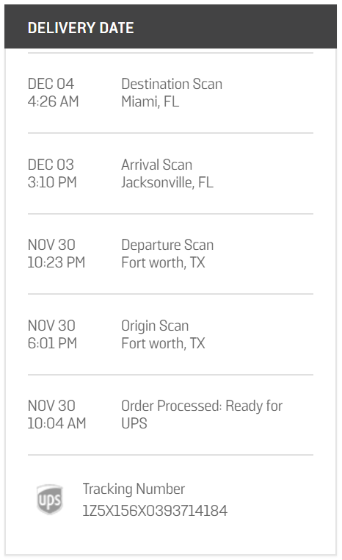

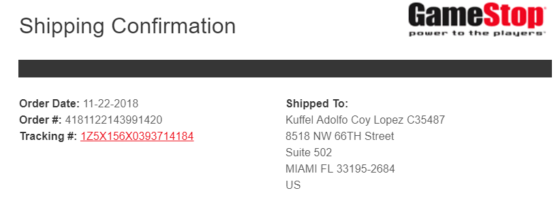



Tipo de cambio 7.72 = 669.02

Se compraron gift cards de Gamestop en Amazon para realizer el pago

